DOCUMENTO DE ESPECIFICACIÓN DE
REQUISITOS DE SOFTWARE (ERS)
Sistema de Gestión de Ventas — TecnoMarket

Versión: 1.0
Fecha de elaboración: Mayo 2026
Clasificación: Uso académico

1. INTRODUCCIÓN

1.1 Propósito del Documento
Este documento es la Especificacion de Requisitos de Software (ERS) del Sistema de Gestion de Ventas de TecnoMarket, desarrollado conforme al estandar IEEE 830. Su proposito es definir de forma clara y verificable los requisitos funcionales y no funcionales que el sistema debe cumplir.

El documento funciona como referencia tecnica compartida entre los interesados del proyecto, el equipo de desarrollo y los analistas. Establece la base para el diseno, implementacion, pruebas y mantenimiento del software, asegurando que todos tengan una vision comun del sistema a construir.

1.2 Alcance del Sistema
TecnoMarket es una empresa dedicada a la venta de productos tecnologicos. El sistema propuesto es una plataforma web que digitaliza y automatiza las ventas, el inventario, la gestion de clientes y la generacion de reportes.

El sistema abarca los siguientes módulos funcionales:
- Módulo de Autenticación y Control de Acceso por roles (Administrador y Cliente).
- Modulo de Gestion de Productos (registro, actualizacion, eliminacion y control de stock).
- Módulo de Ventas y Carrito de Compras.
- Módulo de Facturación Electrónica.
- Módulo de Historial y Reportes de Ventas.

El sistema no incluye en esta version: integraciones con pasarelas de pago externas, logistica de envios fisicos ni modulos contables avanzados. Estas funcionalidades podrian incorporarse en versiones futuras.

1.3 Definiciones, Acrónimos y Abreviaturas
Término / Acrónimo | Definición
ERS | Especificación de Requisitos de Software
RF | Requisito Funcional
RNF | Requisito No Funcional
PK | Primary Key (Llave Primaria)
FK | Foreign Key (Llave Foránea)
UML | Unified Modeling Language
CRUD | Create, Read, Update, Delete — operaciones básicas sobre datos
Stock | Cantidad disponible de un producto en inventario
Admin | Usuario con rol de Administrador del sistema
Cliente | Usuario registrado que puede realizar compras
Factura | Documento legal que acredita una transacción comercial
JWT | JSON Web Token — mecanismo de autenticación segura
API REST | Interfaz de programación bajo arquitectura REST

1.4 Referencias
- IEEE Std 830-1998: Recommended Practice for Software Requirements Specifications.
- Diagrama Entidad-Relacion del sistema TecnoMarket (adjunto como imagen en este documento).
- Estándares UML 2.5 — Object Management Group (OMG).

2. DESCRIPCIÓN GENERAL DEL SISTEMA

2.1 Perspectiva del Producto
El Sistema de Gestion de Ventas de TecnoMarket es un desarrollo a medida que no reemplaza ningun sistema previo. Actualmente, los procesos de venta, inventario y facturacion se manejan de forma manual o con hojas de calculo.

El sistema funcionara como una aplicacion web accesible desde cualquier navegador moderno, desplegada en un servidor central. Se comunicara con una base de datos relacional y expondra su logica de negocio a traves de una API REST consumida por el frontend.

2.2 Funciones Principales del Software
Las principales funciones que el sistema debe ofrecer son las siguientes:
- Autenticacion y autorizacion de usuarios mediante credenciales unicas y roles definidos.
- Gestión completa del catálogo de productos tecnológicos (CRUD).
- Control automático del inventario (descuento de stock al confirmar ventas).
- Proceso completo de compra: selección de productos, confirmación y pago.
- Generación automática de facturas digitales por cada transacción aprobada.
- Consulta de historial de ventas con filtros por fecha, cliente y producto.
- Generación de reportes mensuales de ventas para el administrador.
- Administración de usuarios registrados en el sistema.

2.3 Características de los Usuarios
Tipo de Usuario | Descripción | Responsabilidades Principales
Administrador | Personal interno de TecnoMarket con acceso total al sistema. | Gestionar productos y stock, administrar usuarios, generar reportes de ventas y consultar el historial completo de transacciones.
Cliente | Usuario externo registrado en la plataforma. Es el consumidor final de los productos tecnologicos. | Registrarse e iniciar sesion, explorar el catalogo, realizar compras, obtener facturas y consultar su historial personal.
Sistema (actor implícito) | Componente automatizado que realiza tareas sin intervención humana directa. | Descontar stock automaticamente, generar facturas, enviar notificaciones y validar las reglas de negocio.

2.4 Restricciones Generales del Sistema
- El sistema debe ser accesible unicamente desde navegadores web con soporte para HTML5 y JavaScript ES6+.
- La plataforma debe operar de forma segura bajo el protocolo HTTPS con certificado SSL/TLS valido.
- Las contrasenas deben almacenarse usando algoritmos de hash criptografico como bcrypt o equivalente.
- El sistema debe soportar al menos 100 usuarios conectados simultaneamente sin degradar el rendimiento.
- Las transacciones de venta deben ser atomicas: se completan por completo o se revierten sin dejar inconsistencias en los datos.
- El acceso a las funciones administrativas debe estar protegido mediante tokens seguros o autenticacion multifactor.

2.5 Suposiciones y Dependencias
- Se asume que el servidor de despliegue tendra conectividad a Internet estable.
- El navegador del cliente debe tener JavaScript habilitado para que la interfaz funcione correctamente.
- El sistema requiere un gestor de base de datos relacional (MySQL o PostgreSQL) correctamente configurado.
- Se asume que los datos iniciales de productos y usuarios administradores se cargaran durante la instalacion.

3. REQUISITOS FUNCIONALES

Los requisitos funcionales describen lo que el sistema debe hacer. Cada uno tiene un identificador unico con el prefijo RF seguido de un numero secuencial.

3.1 Gestión de Usuarios y Autenticación

RF-01: Registro de Nuevos Usuarios
Campo | Detalle
Identificador | RF-01
Nombre | Registro de Nuevos Usuarios
Descripción | El sistema debe permitir que cualquier visitante se registre como cliente proporcionando: nombre completo, correo electronico unico, contrasena de al menos 8 caracteres (con una mayuscula y un numero) y su confirmacion. El sistema valida que el correo no este ya registrado y envia un mensaje de confirmacion.
Actor(es) | Cliente (nuevo), Sistema
Prioridad | Alta
Precondición | El usuario no debe tener una cuenta registrada con el mismo correo.
Postcondición | Se crea un nuevo registro en USUARIO con el rol 'Cliente'. El usuario queda habilitado para iniciar sesion.

RF-02: Inicio de Sesión
Campo | Detalle
Identificador | RF-02
Nombre | Inicio de Sesión (Autenticación)
Descripción | El sistema debe permitir que los usuarios registrados (Administrador y Cliente) inicien sesion con correo y contrasena. Tras autenticarse correctamente, el sistema genera un token de sesion seguro y redirige al panel segun el rol. Despues de 5 intentos fallidos, la cuenta se bloquea por 15 minutos.
Actor(es) | Administrador, Cliente, Sistema
Prioridad | Alta
Precondición | El usuario debe tener una cuenta activa en el sistema.
Postcondición | El usuario accede a las funcionalidades de su rol. Se registra la fecha y hora del ultimo acceso.

RF-03: Cierre de Sesión
Campo | Detalle
Identificador | RF-03
Nombre | Cierre de Sesión
Descripción | El sistema debe permitir que cualquier usuario autenticado cierre su sesion de forma segura. Al hacerlo, el token queda invalidado y el usuario es redirigido a la pagina de inicio.
Actor(es) | Administrador, Cliente
Prioridad | Alta
Precondición | El usuario debe estar autenticado.
Postcondición | La sesión queda invalidada. El token de autenticación es destruido.

3.2 Gestión de Productos

RF-04: Registrar Producto
Campo | Detalle
Identificador | RF-04
Nombre | Registrar Nuevo Producto
Descripción | El sistema debe permitir al Administrador agregar nuevos productos al catalogo. Los campos obligatorios son: nombre unico, descripcion, precio mayor a 0 y stock inicial. El sistema valida todos los campos antes de guardar el registro.
Actor(es) | Administrador
Prioridad | Alta
Precondición | El Administrador debe estar autenticado y el nombre del producto no debe existir en el sistema.
Postcondición | Se crea un nuevo registro en PRODUCTO con los datos ingresados. El producto queda disponible en el catalogo.

RF-05: Actualizar Producto
Campo | Detalle
Identificador | RF-05
Nombre | Actualizar Información de Producto
Descripción | El sistema debe permitir al Administrador editar la informacion de un producto existente: nombre, descripcion, precio y stock. El nuevo precio debe ser mayor a cero y el stock no puede ser negativo. Se registra la fecha de la ultima modificacion.
Actor(es) | Administrador
Prioridad | Alta
Precondición | El producto debe existir en el sistema.
Postcondición | Los datos del producto son actualizados en la base de datos.

RF-06: Eliminar Producto
Campo | Detalle
Identificador | RF-06
Nombre | Eliminar Producto
Descripción | El sistema debe permitir al Administrador eliminar un producto del catalogo. Si el producto tiene ventas asociadas, se realiza una eliminacion logica (se marca como inactivo) en lugar de borrarlo fisicamente, preservando la integridad del historial.
Actor(es) | Administrador
Prioridad | Media
Precondición | El producto debe existir. El Administrador debe estar autenticado.
Postcondición | El producto se elimina del catalogo activo y deja de aparecer en las busquedas de los clientes.

RF-07: Consultar Catálogo de Productos
Campo | Detalle
Identificador | RF-07
Nombre | Consultar Catálogo de Productos
Descripción | El sistema debe mostrar a los clientes el catalogo de productos disponibles (stock mayor a 0), incluyendo nombre, descripcion, precio y stock. Debe admitir busqueda por nombre y filtrado por rango de precio.
Actor(es) | Cliente, Administrador
Prioridad | Alta
Precondición | El usuario puede estar autenticado o ser visitante.
Postcondición | Se muestran los productos activos con stock disponible.

RF-08: Control Automático de Stock
Campo | Detalle
Identificador | RF-08
Nombre | Control Automático de Stock
Descripción | Al confirmar una venta, el sistema descuenta el stock automaticamente. Si el stock llega a cero, el producto se marca como agotado y se oculta del catalogo. Si el stock cae por debajo del umbral configurado (por ejemplo, 5 unidades), el sistema genera una alerta para el Administrador.
Actor(es) | Sistema
Prioridad | Alta
Precondición | La venta debe haber sido confirmada exitosamente.
Postcondición | El stock del producto es actualizado en tiempo real en la entidad PRODUCTO.

3.3 Proceso de Ventas

RF-09: Realizar Compra
Campo | Detalle
Identificador | RF-09
Nombre | Realizar Compra
Descripción | El sistema debe permitir al Cliente seleccionar uno o mas productos, indicar la cantidad deseada y confirmar la compra. El proceso incluye: verificar el stock disponible, calcular subtotales y total, pedir confirmacion al cliente, registrar la venta y descontar el stock.
Actor(es) | Cliente, Sistema
Prioridad | Alta
Precondición | El Cliente debe estar autenticado y los productos seleccionados deben tener stock suficiente.
Postcondición | Se crea un registro en VENTA y los registros correspondientes en DETALLEVENTA. El stock se actualiza.

RF-10: Validación de Stock en Compra
Campo | Detalle
Identificador | RF-10
Nombre | Validación de Stock Durante Compra
Descripción | El sistema debe verificar en tiempo real que la cantidad solicitada no supere el stock disponible. Si lo hace, notifica al usuario y no permite confirmar la compra hasta que se corrijan las cantidades.
Actor(es) | Sistema, Cliente
Prioridad | Alta
Precondición | El Cliente ha seleccionado productos para comprar.
Postcondición | Se garantiza que no se venden productos sin stock y que la integridad del inventario se mantiene en todo momento.

RF-11: Generar Factura
Campo | Detalle
Identificador | RF-11
Nombre | Generación Automática de Factura
Descripción | Al confirmar una venta, el sistema genera automaticamente una factura digital con: numero unico, fecha y hora de emision, datos del cliente, detalle de productos (cantidad, precio unitario, subtotal) y total. La factura puede descargarse en formato PDF.
Actor(es) | Sistema
Prioridad | Alta
Precondición | La venta debe haber sido completada y confirmada exitosamente.
Postcondición | Se crea un registro en FACTURA vinculado a la venta. El cliente puede descargar su factura.

3.4 Historial y Reportes

RF-12: Consultar Historial de Ventas (Cliente)
Campo | Detalle
Identificador | RF-12
Nombre | Consultar Historial Personal de Compras
Descripción | El sistema debe permitir al Cliente consultar el historial de sus propias compras, mostrando: fecha, productos adquiridos, cantidades, subtotales y total pagado. El cliente puede filtrar por rango de fechas y acceder a la factura de cada compra.
Actor(es) | Cliente
Prioridad | Media
Precondición | El Cliente debe estar autenticado.
Postcondición | Se muestra el historial de compras del cliente autenticado.

RF-13: Consultar Historial de Ventas (Administrador)
Campo | Detalle
Identificador | RF-13
Nombre | Consultar Historial Completo de Ventas
Descripción | El sistema debe permitir al Administrador consultar el historial completo de ventas de todos los clientes, con filtros por: rango de fechas, cliente, producto y estado de la venta. Los resultados deben poder exportarse.
Actor(es) | Administrador
Prioridad | Alta
Precondición | El Administrador debe estar autenticado.
Postcondición | Se muestran todas las ventas registradas en el sistema segun los filtros aplicados.

RF-14: Generar Reporte Mensual de Ventas
Campo | Detalle
Identificador | RF-14
Nombre | Generación de Reporte Mensual
Descripción | El sistema debe permitir al Administrador generar reportes mensuales de ventas que incluyan: total del mes, numero de transacciones, top 5 de productos mas vendidos, ingresos por producto y comparacion con el mes anterior.
Actor(es) | Administrador
Prioridad | Media
Precondición | El Administrador debe estar autenticado y deben existir datos de ventas para el periodo seleccionado.
Postcondición | Se genera el reporte con los datos del período indicado.

3.5 Resumen de Requisitos Funcionales
ID | Nombre | Descripción Resumida | Prioridad
RF-01 | Registro de Usuarios | Registro de nuevos clientes con validación de datos | Alta
RF-02 | Inicio de Sesión | Autenticación por credenciales con bloqueo por intentos fallidos | Alta
RF-03 | Cierre de Sesión | Invalidación segura de sesión activa | Alta
RF-04 | Registrar Producto | Alta de nuevos productos en el catálogo | Alta
RF-05 | Actualizar Producto | Modificación de datos de productos existentes | Alta
RF-06 | Eliminar Producto | Baja lógica o física de productos del catálogo | Media
RF-07 | Consultar Catálogo | Visualización y búsqueda de productos disponibles | Alta
RF-08 | Control de Stock | Descuento automático de inventario al vender | Alta
RF-09 | Realizar Compra | Proceso completo de selección y confirmación de compra | Alta
RF-10 | Validar Stock | Verificación en tiempo real de disponibilidad | Alta
RF-11 | Generar Factura | Creación automática de factura digital al confirmar venta | Alta
RF-12 | Historial Cliente | Consulta del historial personal de compras | Media
RF-13 | Historial Admin | Consulta del historial completo con filtros avanzados | Alta
RF-14 | Reporte Mensual | Generación de reportes de ventas mensuales exportables | Media

4. REQUISITOS NO FUNCIONALES

Los requisitos no funcionales (RNF) definen los atributos de calidad que el sistema debe cumplir. Son transversales a todas las funcionalidades.

4.1 Requisitos de Rendimiento
ID | Categoría | Descripción | Métrica
RNF-01 | Rendimiento | Las paginas principales del sistema deben cargar en un tiempo aceptable bajo condiciones normales de operacion. | Tiempo de carga < 3 segundos con conexión de 10 Mbps.
RNF-02 | Rendimiento | Las consultas de productos, historial y reportes deben responder de forma eficiente. | Tiempo de respuesta menor a 2 segundos para conjuntos de hasta 10,000 registros.
RNF-03 | Escalabilidad | El sistema debe soportar multiples usuarios conectados al mismo tiempo sin degradar el servicio. | Minimo 100 usuarios simultaneos con una degradacion menor al 20% en los tiempos de respuesta.
RNF-04 | Disponibilidad | El sistema debe estar disponible de forma continua durante el horario comercial. | Disponibilidad del 99.5% mensual (máximo 3.6 horas de inactividad al mes).

4.2 Requisitos de Seguridad
ID | Categoría | Descripción | Métrica / Estándar
RNF-05 | Seguridad | Las contrasenas deben almacenarse de forma segura usando algoritmos de hash irreversible. | Uso de bcrypt con factor de costo mínimo de 10.
RNF-06 | Seguridad | Todas las comunicaciones entre el cliente y el servidor deben cifrarse. | Protocolo HTTPS con TLS 1.2 o superior (certificado SSL válido).
RNF-07 | Seguridad | El sistema debe protegerse contra los ataques más comunes de aplicaciones web. | Protección contra SQL Injection, XSS y CSRF conforme a OWASP Top 10.
RNF-08 | Autorización | El acceso a recursos y funcionalidades debe estar estrictamente controlado por roles de usuario. | Verificacion de rol en cada solicitud al servidor. Sin posibilidad de elevacion de privilegios.
RNF-09 | Auditoría | El sistema debe mantener un registro de eventos críticos para trazabilidad. | Registro de accesos, modificaciones de productos y transacciones con timestamp y usuario responsable.

4.3 Requisitos de Usabilidad
ID | Categoría | Descripción | Métrica
RNF-10 | Usabilidad | La interfaz debe ser intuitiva y accesible para usuarios con conocimientos basicos de informatica. | Un usuario nuevo debe completar una compra en menos de 5 minutos sin asistencia.
RNF-11 | Usabilidad | El sistema debe ser responsive y funcionar correctamente en dispositivos moviles y de escritorio. | Diseño adaptable para resoluciones desde 320px hasta 1920px.
RNF-12 | Usabilidad | El sistema debe proporcionar mensajes de error claros y descriptivos al usuario. | Los mensajes de error deben indicar claramente la causa del problema y sugerir una accion correctiva.
RNF-13 | Accesibilidad | La interfaz debe cumplir con estándares básicos de accesibilidad web. | Conformidad con WCAG 2.1 nivel AA.

4.4 Requisitos de Fiabilidad y Mantenibilidad
ID | Categoría | Descripción | Métrica
RNF-14 | Fiabilidad | El sistema debe garantizar la consistencia de los datos ante fallos durante las transacciones. | Uso de transacciones ACID en la base de datos. Rollback automático ante errores.
RNF-15 | Fiabilidad | El sistema debe contar con mecanismos de respaldo de la base de datos. | Backups automáticos diarios con retención mínima de 30 días.
RNF-16 | Mantenibilidad | El codigo fuente debe seguir estandares de codificacion que faciliten su mantenimiento a largo plazo. | Cobertura minima de pruebas unitarias del 70%. Codigo documentado con JSDoc o equivalente.
RNF-17 | Portabilidad | El sistema debe poder desplegarse en los principales sistemas operativos de servidor. | Compatible con Linux (Ubuntu 20.04+) y Windows Server 2019+.

5. REQUISITOS DE DISEÑO Y ARQUITECTURA

5.1 Arquitectura del Sistema
El sistema adopta una arquitectura de tres capas, separando claramente la presentacion, la logica de negocio y el acceso a datos:

Capa | Componente | Descripción
Presentación (Frontend) | Aplicación Web (React.js / Vue.js) | Interfaz de usuario ejecutada en el navegador. Consume la API REST del backend mediante peticiones HTTP/HTTPS.
Lógica de Negocio (Backend) | Servidor de Aplicaciones (Node.js + Express / Django) | Procesa las reglas de negocio, valida datos, gestiona la autenticacion y autorizacion, y coordina las operaciones con la base de datos.
Datos (Base de Datos) | SGBD Relacional (MySQL / PostgreSQL) | Almacena de forma persistente toda la informacion del sistema y garantiza la integridad referencial mediante restricciones de clave foranea.

5.2 Modelo de Base de Datos
El diseno de la base de datos se basa en el Diagrama Entidad-Relacion del proyecto. A continuacion se detalla el esquema relacional resultante:

5.2.1 Entidad: USUARIO
Almacena la informacion de todos los usuarios del sistema, tanto Administradores como Clientes.
Atributo | Tipo | Restricción | Descripción
id_usuario | INT | PK, AUTO_INCREMENT | Identificador único del usuario.
nombre | VARCHAR(100) | NOT NULL | Nombre completo del usuario.
correo | VARCHAR(150) | NOT NULL, UNIQUE | Correo electrónico, utilizado como credencial de acceso.
contraseña | VARCHAR(255) | NOT NULL | Hash bcrypt de la contraseña del usuario.
rol | ENUM('Admin','Cliente') | NOT NULL | Define los permisos y accesos del usuario en el sistema.

5.2.2 Entidad: PRODUCTO
Almacena el catálogo de productos tecnológicos disponibles para la venta.
Atributo | Tipo | Restricción | Descripción
id_producto | INT | PK, AUTO_INCREMENT | Identificador único del producto.
nombre | VARCHAR(150) | NOT NULL, UNIQUE | Nombre descriptivo del producto.
descripcion | TEXT | NULL | Descripción detallada del producto.
precio | DECIMAL(10,2) | NOT NULL, > 0 | Precio unitario de venta del producto.
stock | INT | NOT NULL, >= 0 | Cantidad de unidades disponibles en inventario.

5.2.3 Entidad: VENTA
Registra cada transacción de compra realizada por un cliente.
Atributo | Tipo | Restricción | Descripción
id_venta | INT | PK, AUTO_INCREMENT | Identificador único de la venta.
fecha | DATE | NOT NULL | Fecha en que se realizó la transacción.
total | DECIMAL(10,2) | NOT NULL | Monto total de la venta (suma de subtotales).
id_usuario | INT | FK → USUARIO(id_usuario) | Referencia al cliente que realizó la compra.

5.2.4 Entidad: DETALLEVENTA
Tabla de detalle que registra los productos incluidos en cada venta, resolviendo la relacion N:M entre VENTA y PRODUCTO.
Atributo | Tipo | Restricción | Descripción
id_detalle | INT | PK, AUTO_INCREMENT | Identificador único del detalle.
id_venta | INT | FK → VENTA(id_venta) | Referencia a la venta a la que pertenece el detalle.
id_producto | INT | FK → PRODUCTO(id_producto) | Referencia al producto vendido.
cantidad | INT | NOT NULL, > 0 | Número de unidades del producto en esta venta.
subtotal | DECIMAL(10,2) | NOT NULL | Resultado de cantidad × precio_unitario.

5.2.5 Entidad: FACTURA
Registra el documento fiscal generado automáticamente al confirmar una venta.
Atributo | Tipo | Restricción | Descripción
id_factura | INT | PK, AUTO_INCREMENT | Identificador único de la factura.
id_venta | INT | FK → VENTA(id_venta), UNIQUE | Referencia a la venta asociada (relación 1:1).
fecha_emision | DATE | NOT NULL | Fecha en que se generó la factura.

5.2.6 Relaciones del Modelo
Relación | Cardinalidad | Entidades | Descripción
USUARIO genera VENTA | 1 : N | USUARIO → VENTA | Un usuario puede realizar multiples ventas; cada venta pertenece a un unico usuario.
VENTA contiene DETALLEVENTA | 1 : N | VENTA → DETALLEVENTA | Una venta puede tener multiples lineas de detalle; cada detalle pertenece a una sola venta.
PRODUCTO aparece en DETALLEVENTA | 1 : N | PRODUCTO → DETALLEVENTA | Un producto puede aparecer en varios detalles de venta; cada detalle referencia un producto.
VENTA genera FACTURA | 1 : 1 | VENTA → FACTURA | Cada venta genera exactamente una factura; cada factura corresponde a una unica venta.

5.3 Tecnologías Recomendadas
Componente | Tecnología Sugerida | Justificación
Frontend | React.js 18+ o Vue.js 3 | Frameworks modernos con ecosistema maduro, soporte para SPAs y rendimiento optimizado.
Backend | Node.js + Express.js o Django (Python) | Alta concurrencia, amplia comunidad, facilidad para construir APIs REST.
Base de Datos | PostgreSQL 14+ o MySQL 8+ | SGBDs robustos con soporte ACID completo y rendimiento probado en aplicaciones empresariales.
Autenticación | JWT (JSON Web Tokens) | Estándar de la industria para autenticación sin estado en APIs REST.
Servidor Web | Nginx + PM2 (Node) o Gunicorn (Django) | Alta performance, gestión de procesos y proxy inverso.
Cifrado | bcrypt para contraseñas, TLS/SSL para comunicaciones | Estándares de seguridad actuales para protección de credenciales y tráfico.
Generación de PDFs | Puppeteer o jsPDF (Node) / ReportLab (Python) | Generación de facturas y reportes en formato PDF.

6. ANÁLISIS DE REQUISITOS Y MODELADO UML

Esta seccion presenta el analisis formal del sistema TecnoMarket aplicando tecnicas de modelado UML, incluyendo la identificacion de actores, procesos y diagramas de casos de uso.

6.1 Análisis de Requisitos

6.1.1 Actores del Sistema
Actor | Tipo | Descripción
Administrador | Actor primario humano | Personal de TecnoMarket con acceso total. Gestiona productos, usuarios, genera reportes y supervisa el sistema.
Cliente | Actor primario humano | Usuario externo registrado. Navega el catalogo, realiza compras y consulta su historial.
Sistema (TecnoMarket) | Actor secundario (sistema) | Componente automatizado que ejecuta la logica de negocio: genera facturas, descuenta stock y valida transacciones.
Base de Datos | Actor de soporte | Sistema externo que provee persistencia de datos.

6.1.2 Procesos Principales Identificados
- Proceso de Autenticacion: registro, inicio y cierre de sesion con control de roles.
- Proceso de Gestión de Catálogo: CRUD de productos y control de inventario.
- Proceso de Venta: seleccion de productos, validacion de stock, confirmacion y registro de la transaccion.
- Proceso de Facturación: generación automática de documento fiscal digital.
- Proceso de Reportes: consulta de historial y generación de reportes mensuales.

6.1.3 Restricciones del Sistema Identificadas
- Solo el Administrador puede realizar operaciones de gestion sobre productos y usuarios.
- Un cliente unicamente puede ver su propio historial de compras, no el de otros clientes.
- No se puede vender un producto con stock igual a cero.
- Cada venta genera exactamente una factura; no pueden existir ventas sin factura.
- Las contraseñas no se almacenan en texto plano bajo ninguna circunstancia.

6.2 Diagrama de Casos de Uso UML

6.2.1 Descripción de Casos de Uso
ID CU | Nombre | Actor(es) | Descripción Resumida
CU-01 | Registrarse | Cliente | El cliente crea una nueva cuenta en la plataforma proporcionando sus datos personales.
CU-02 | Iniciar Sesión | Admin, Cliente | Los usuarios se autentican mediante credenciales para acceder al sistema.
CU-03 | Gestionar Productos | Administrador | El administrador crea, modifica y elimina productos del catálogo.
CU-04 | Consultar Catálogo | Cliente, Admin | Los usuarios exploran los productos disponibles con opción de búsqueda.
CU-05 | Realizar Compra | Cliente | El cliente selecciona productos y confirma la transacción de compra.
CU-06 | Generar Factura | Sistema | El sistema crea automáticamente una factura digital al confirmar la compra.
CU-07 | Consultar Historial | Admin, Cliente | Los usuarios consultan el registro de ventas (total o personal según rol).
CU-08 | Generar Reporte Mensual | Administrador | El administrador obtiene estadísticas de ventas del período seleccionado.

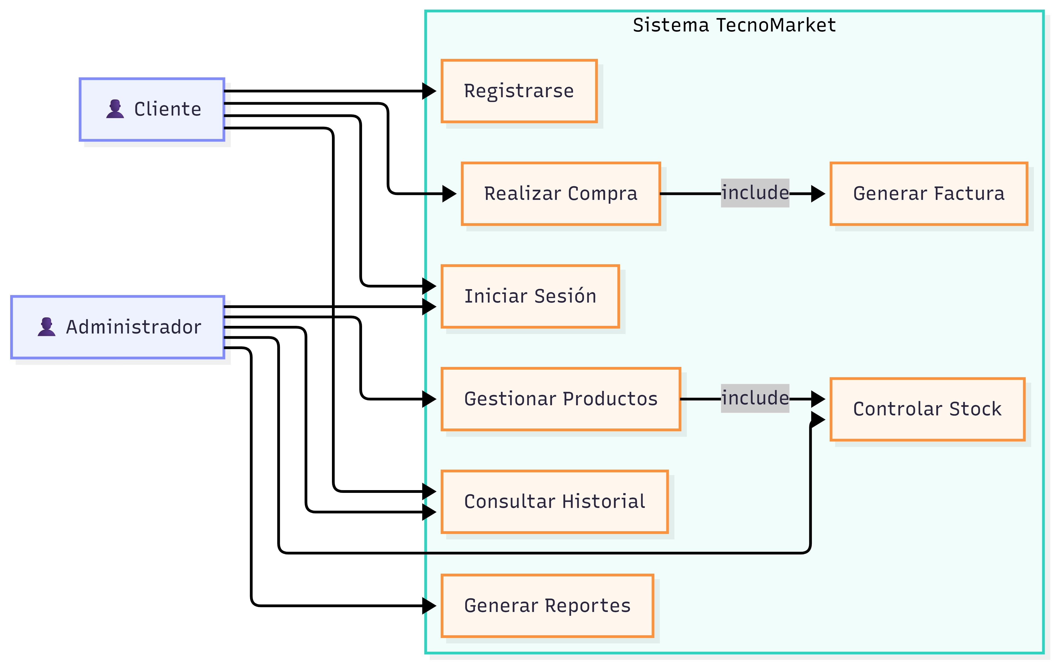
Figura 1: Diagrama de Casos de Uso General — Sistema TecnoMarket
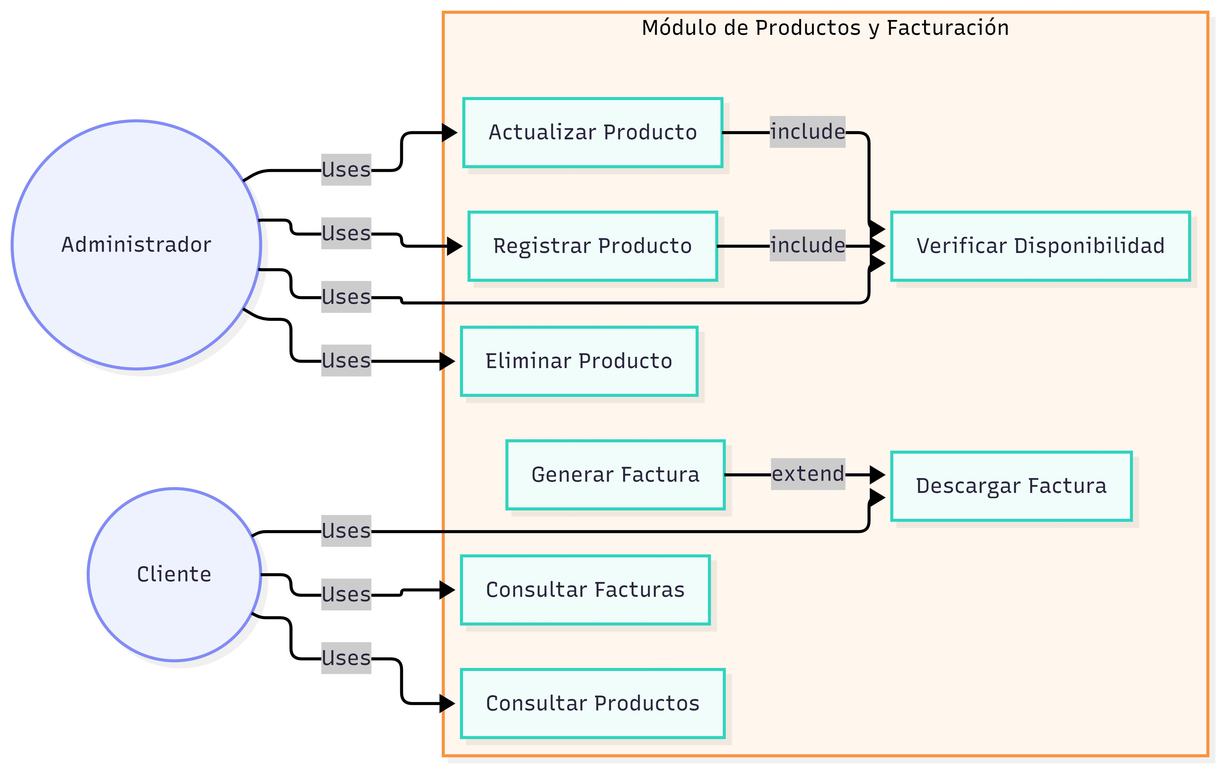
Figura 2: Diagrama de Casos de Uso — Módulo de Productos y Facturación
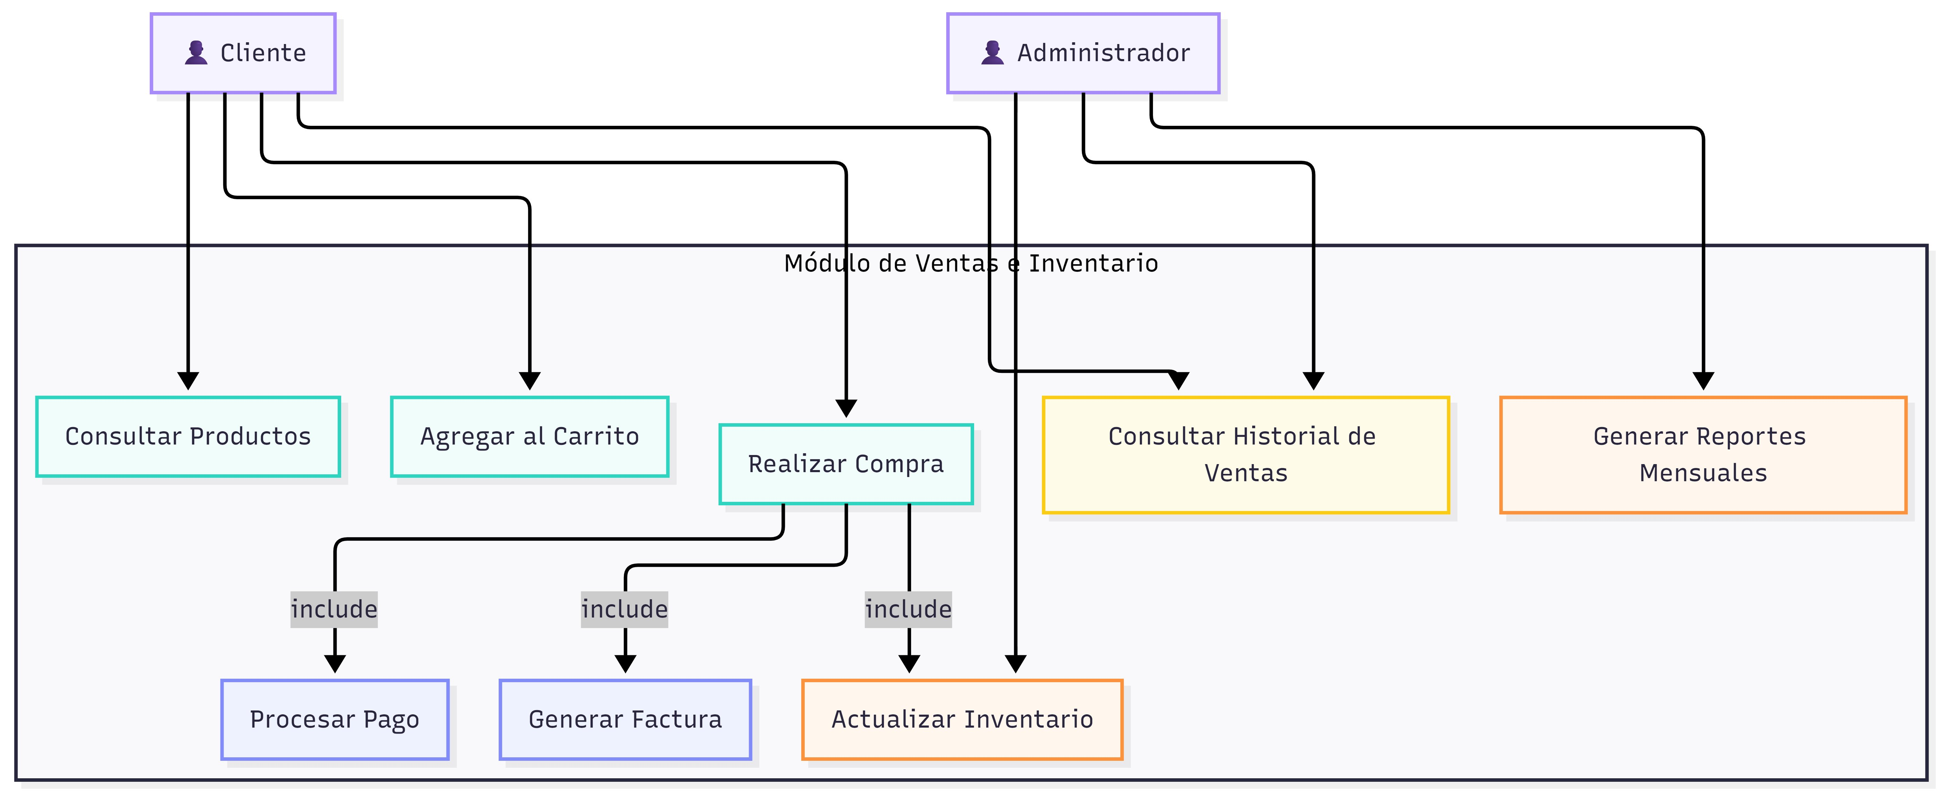
Figura 3: Diagrama de Casos de Uso — Módulo de Ventas e Inventario

6.3 Diagrama de Actividades — Caso de Uso: Realizar Compra

6.3.1 Descripción del Proceso
El flujo 'Realizar Compra' es el proceso de negocio mas importante del sistema. Comienza cuando el cliente autenticado selecciona productos del catalogo y concluye con la generacion de la factura. Incluye multiples validaciones para garantizar la integridad del inventario y la transaccion.

Fases del proceso:
- Fase 1 — Seleccion: el cliente navega el catalogo y selecciona productos con sus cantidades.
- Fase 2 — Validacion: el sistema verifica la disponibilidad de stock para cada producto seleccionado.
- Fase 3 — Confirmación: el cliente revisa el resumen y confirma la compra.
- Fase 4 — Procesamiento: el sistema registra la venta, actualiza el stock y genera la factura.
- Fase 5 — Notificacion: el sistema informa al cliente y pone la factura a su disposicion.

6.4 Modelo Entidad-Relación

6.4.1 Descripción de Entidades
Entidad | Descripción Detallada
USUARIO | Representa a todas las personas que interactuan con el sistema. El campo 'rol' distingue entre Administradores y Clientes, y es la entidad central del control de acceso.
PRODUCTO | Catalogo de articulos tecnologicos disponibles para la venta. El campo 'stock' es clave para el control del inventario y la validacion de compras.
VENTA | Encabezado de cada transaccion comercial. Registra la fecha, el total y la referencia al cliente que realizo la compra.
DETALLEVENTA | Tabla de interseccion que resuelve la relacion muchos a muchos entre VENTA y PRODUCTO. Cada fila representa un producto especifico dentro de una venta, con su cantidad y subtotal.
FACTURA | Documento fiscal generado automaticamente para cada venta. Tiene una relacion uno a uno con VENTA, asegurando que cada transaccion quede respaldada documentalmente.

6.4.2 Modelo Relacional en Texto
USUARIO(id_usuario PK, nombre, correo UNIQUE, contraseña, rol)
PRODUCTO(id_producto PK, nombre UNIQUE, descripcion, precio, stock)
VENTA(id_venta PK, fecha, total, id_usuario FK→USUARIO)
DETALLEVENTA(id_detalle PK, id_venta FK→VENTA, id_producto FK→PRODUCTO, cantidad, subtotal)
FACTURA(id_factura PK, id_venta FK→VENTA UNIQUE, fecha_emision)

7. ANÁLISIS Y DOCUMENTACIÓN DEL PROCESO DE MODELADO

7.1 Metodología de Análisis de Requisitos
El analisis de requisitos del Sistema TecnoMarket se llevo a cabo siguiendo un enfoque estructurado en tres fases:

Fase 1 — Elicitacion: los requisitos se identificaron a partir del dominio del problema. Se aplico analisis de documentos, extrayendo actores, verbos de accion (casos de uso) y sustantivos relevantes (entidades del modelo de datos).

Fase 2 — Clasificacion y Priorizacion: los requisitos se clasificaron como funcionales (que debe hacer el sistema) y no funcionales (como debe comportarse). Se asignaron prioridades Alta, Media o Baja segun el impacto en el negocio y la viabilidad de implementacion.

Fase 3 — Modelado: los requisitos se tradujeron a artefactos UML formales (casos de uso y diagrama de actividades) y a un modelo de datos relacional, garantizando trazabilidad entre los requisitos y los modelos producidos.

7.2 Decisiones Tomadas Durante el Modelado
Decisión | Justificación
Eliminación lógica de productos | Para preservar la integridad referencial del historial de ventas, los productos con ventas asociadas se marcan como inactivos en lugar de eliminarse fisicamente, manteniendo la trazabilidad historica.
Relación 1:1 entre VENTA y FACTURA | Toda transaccion de venta debe generar exactamente una factura, garantizando el cumplimiento de las obligaciones fiscales y la trazabilidad completa de cada operacion.
DETALLEVENTA como tabla de intersección | La relacion muchos a muchos entre PRODUCTO y VENTA requiere una tabla de interseccion para registrar los atributos propios de esa relacion (cantidad y subtotal), que no pertenecen ni al producto ni a la venta por si solos.
Bloqueo de cuenta tras intentos fallidos | Medida de seguridad para reducir el riesgo de ataques de fuerza bruta en el modulo de autenticacion, protegiendo las credenciales de los usuarios.
Subtotal calculado y almacenado | El subtotal se almacena en DETALLEVENTA (en lugar de calcularlo al momento de la consulta) para conservar el precio historico de compra, dado que el precio del producto puede cambiar en el futuro.

7.3 Importancia del UML en el Desarrollo de Software
El Unified Modeling Language (UML) es el estandar internacional para visualizar, especificar, construir y documentar sistemas de software. Su uso en este proyecto aporta los siguientes beneficios:

- Comunicacion precisa: los diagramas UML ofrecen un lenguaje visual universal que facilita la comunicacion entre analistas, desarrolladores y otros interesados, reduciendo ambiguedades en los requisitos.
- Deteccion temprana de errores: el modelado UML permite identificar inconsistencias y problemas de diseno antes de la implementacion, lo que reduce considerablemente los costos de correccion.
- Documentacion viva: los artefactos UML sirven como documentacion tecnica que evoluciona con el proyecto y facilita la incorporacion de nuevos miembros al equipo.
- Trazabilidad: permiten establecer relaciones directas entre los requisitos del negocio y los componentes tecnicos, facilitando la verificacion de que cada requisito tiene su implementacion correspondiente.
- Mantenibilidad: un sistema bien documentado con UML es mas facil de mantener, escalar y modificar a lo largo de su ciclo de vida.

8. PLANTILLA EXTENDIDA DEL CASO DE USO: REGISTRAR PRODUCTO

La plantilla extendida de caso de uso documenta en detalle el comportamiento del sistema ante la interaccion de un actor, incluyendo los flujos principal, alternativo y excepcional.

Campo | Detalle
Nombre del Caso de Uso | Registrar Producto
Identificador | CU-03 / RF-04
Actor Principal | Administrador
Actores Secundarios | Sistema (validación y persistencia de datos)
Versión | 1.0
Fecha | Mayo 2026
Nivel de Prioridad | Alta

8.1 Descripción
Este caso de uso permite al Administrador agregar un nuevo producto al catalogo de TecnoMarket. El Administrador ingresa la informacion del producto (nombre, descripcion, precio y stock inicial), el sistema valida los datos y, si son correctos, registra el producto para que quede disponible en el catalogo.

8.2 Precondiciones
- El Administrador debe estar autenticado en el sistema con el rol 'Administrador'.
- El Administrador debe tener acceso al módulo de gestión de productos.
- No debe existir un producto con el mismo nombre en la base de datos.

8.3 Flujo Principal de Eventos
Paso | Actor / Sistema | Acción
1 | Administrador | Accede al módulo 'Gestión de Productos' desde el menú principal.
2 | Sistema | Muestra el listado actual de productos y el botón 'Agregar Nuevo Producto'.
3 | Administrador | Hace clic en 'Agregar Nuevo Producto'.
4 | Sistema | Muestra el formulario de registro con los campos: Nombre, Descripcion, Precio y Stock.
5 | Administrador | Completa todos los campos del formulario con la información del nuevo producto.
6 | Administrador | Hace clic en el botón 'Guardar Producto'.
7 | Sistema | Valida que todos los campos obligatorios esten completos y con el formato correcto.
8 | Sistema | Verifica que no exista otro producto con el mismo nombre en la base de datos.
9 | Sistema | Persiste el nuevo registro en la tabla PRODUCTO de la base de datos.
10 | Sistema | Muestra el mensaje: 'Producto registrado correctamente' y actualiza el listado.

8.4 Flujos Alternativos
FA-01: Precio inválido (Paso 7)
- Si el Administrador ingresa un precio igual a cero o negativo, el sistema muestra: 'El precio debe ser mayor a $0.00'. El formulario permanece abierto con los datos ingresados para su correccion. El caso de uso regresa al paso 5.

FA-02: Nombre duplicado (Paso 8)
- Si ya existe un producto con el mismo nombre, el sistema muestra: 'Ya existe un producto con ese nombre. Por favor ingrese un nombre unico.' El formulario permanece abierto. El caso de uso regresa al paso 5.

FA-03: Campos obligatorios vacíos (Paso 7)
- El sistema resalta en rojo los campos vacios y muestra: 'Por favor complete todos los campos obligatorios.' El caso de uso regresa al paso 5.

FA-04: Cancelación por el Administrador
- Si el Administrador hace clic en 'Cancelar' en cualquier momento, el sistema descarta los datos ingresados y regresa al listado de productos sin realizar cambios.

FA-05: Error de conexión a la base de datos (Paso 9)
- Si ocurre un error al guardar, el sistema muestra: 'Error al guardar el producto. Intente nuevamente.' No se registra informacion parcial y el Administrador puede reintentar la operacion.

8.5 Postcondiciones
- El nuevo producto queda registrado en la base de datos con estado 'activo'.
- El producto aparece de inmediato en el catalogo visible para los clientes, siempre que su stock sea mayor a 0.
- El contador de productos en el panel de administración se incrementa en uno.
- El sistema registra en el log de auditoria: usuario, fecha, hora y nombre del producto creado.

8.6 Reglas de Negocio
ID RN | Nombre | Descripción
RN-01 | Nombre único de producto | No pueden existir dos productos con el mismo nombre en el catalogo. La verificacion no distingue entre mayusculas y minusculas.
RN-02 | Precio positivo | El precio de venta siempre debe ser un valor decimal positivo mayor a cero.
RN-03 | Stock no negativo | El stock inicial al crear un producto debe ser mayor o igual a cero. No se admiten valores negativos.
RN-04 | Acceso exclusivo Admin | Solo los usuarios con rol 'Administrador' pueden crear, modificar o eliminar productos. Los clientes tienen acceso de solo lectura al catalogo.
RN-05 | Auditoría obligatoria | Toda creacion de producto debe quedar registrada en el log de auditoria con los datos del administrador responsable.

9. CONCLUSIÓN

Este documento ERS es el artefacto base para el desarrollo del Sistema de Gestion de Ventas de TecnoMarket. A traves del analisis de los requisitos del negocio, se identificaron y documentaron 14 requisitos funcionales y 17 no funcionales que definen el comportamiento esperado del sistema.

El modelado UML permitio representar de forma visual y precisa la estructura funcional del sistema: los diagramas de casos de uso muestran las interacciones entre actores y el sistema; el diagrama de actividades del proceso 'Realizar Compra' documenta el flujo mas critico con sus validaciones; y el Modelo Entidad-Relacion garantiza un diseno de base de datos normalizado y sin redundancias.

El diseno de la base de datos, derivado del diagrama ER, refleja fielmente las reglas de negocio: la relacion 1:1 entre VENTA y FACTURA asegura el respaldo documental de cada transaccion; la tabla DETALLEVENTA resuelve la relacion N:M entre productos y ventas preservando los precios historicos; y la entidad USUARIO centraliza el control de acceso mediante el campo 'rol'.

Este documento sienta las bases para las fases siguientes del ciclo de vida del software: diseno arquitectonico, implementacion, pruebas de aceptacion y despliegue. Se recomienda mantenerlo actualizado ante cualquier cambio en los requisitos, siguiendo un proceso formal de control de cambios.

— Fin del Documento —

